mnohočlen – koeficient, stupeň, hodnota

Výraz je matematický zápis skladajúci sa z písmen, číslic ktoré sú pospájané matematickými operáciami.
Zápis: A(x) = a_{n}x^{n} + a_{n -1}x^{n-1} + a_{n-2}x^{n-2} +.....+ a₂x² + a₁x +a_{o} ,
kde a_{o} ≠ 0 , a_{n}, a_{n -1}, ...a₁,a_{o} sú reálne čísla - koeficienty, n prirodzené číslo, x premenná sa nazýva mnohočlen (polynóm) n – tého stupňa. Číslo a_{o} sa nazýva absolútny člen, x premenná.
a₀ - neobsahuje x - je absolútny člen (resp. obsahuje člen x0 = 1)
a₁x - obsahuje x - je lineárny člen (resp. obsahuje člen x1 = x)
a₂x² - obsahuje x² - je kvadratický člen
a₃x³ - obsahuje x³ - je kubický člen
najvyšia mocnina pri x určuje stupeň mnohočlena
podľa počtu členov hovoríme o jedno-, dvoj-, troj-, štvorčlenoch ...

Príklady : A(x) = 5x³ + 4x² – 3x + 5 ..... štvorčlen tretieho stupňa
B(x) = 5x⁴ + 3x² + 5 ..... trojčlen štvrtého stupňa
C(x) = 3x² + 5 ..... dvojčlen druhého stupňa
D(x) = 5 ..... jednočlen nultého stupňa
Mnohočleny dvoch premenných (x,y):
E(x,y) = 5x³y² – 3x² + 5 ..... trojčlen piateho stupňa

Opačný mnohočlen -A(x)
A(x) = 5x³ + 4x² – 3x + 5 opačný: -A(x) = - 5x³ - 4x² + 3x - 5

A(x ) + (-A(x)) =

Ak do mnohočlena dosadíme za premennú číslo, dostaneme číselnú hodnotu mnohočlena.
Dva mnohočleny sa rovnajú práve vtedy, ak všetky členy rovnakého stupňa majú rovnaké koeficienty.
Opačný mnohočlen k danému mnohočlenu má opačné znamienka ako pôvodný mnohočlen.

operácie s mnohočlenmi

Operácie s mnohočlenmi :
- sčítanie mnohočlenov
- odčítanie mnohočlenov
- násobenie mnohočlenov - jednočlenom
- mnohočlena mnohočlenom
- delenie mnohočlenov – jednočlenom
- umocňovanie mnohočlenov
- rozklad mnohočlenov na súčin

Súčet a rozdiel mnohočlenov

- mnohočleny sčitujeme a odčitujeme tak, že sčítame alebo odčítame koeficienty pri členoch rovnakého stupňa

A(x) = 3x³ - 2x² + 5x - 6
B(x) = 4x² - x + 7
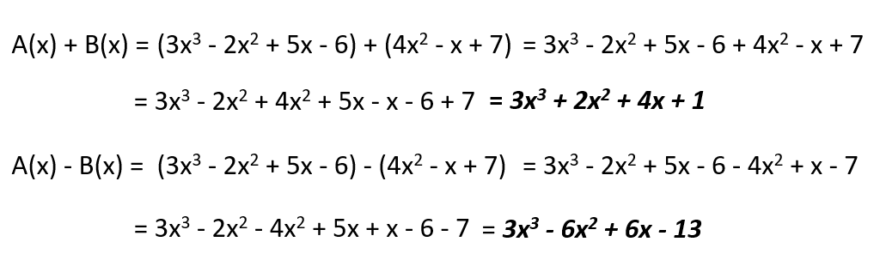
Stránka na precvičenie

https://www.priklady.com/sk/index.php/algebraicke-vyrazy-a-mnohocleny/mnohocleny

